# 十佳青年事迹材料

孙晴，女，中国共青团团员，绩点3.36，专业排名16/56，担任180307班班长和澄园书院学生会青年志愿者协会社区服务部的副部长，平日里我是一个对生活的积极的人，能给给周围的人传递正能量。尽管不算多才多艺，但我喜欢跳舞，乐于参加学校的文艺活动。致力于做一个热爱舞蹈的优秀青年。

因为家里的条件不是特别好，在来到南审之前，我就对大学生活充满了美好的幻想，给自己的大学生活做了一个大致的规划。我认为大学不能够像高中把全部的精力投入在学习上，也要去关注其他的方面。学习是大学里基础性的要求，在此之上我要求自己参加其他的活动，锻炼自己各方面的能力。让大学的四年变得更加充实，让自己足够优秀，用四年的努力换来以后更好的生活，给父母更好的生活，回报他们的养育之恩。

大一上学期，我第一次体验到了大学生活。在自己规划的基础上，我结合了大学的客观实际。在认真完成学习任务的同时，我还积极参与学校书院组织的各种活动，比如主持人比赛、诗朗诵比赛、在2018年11月份的时候，我很荣幸作为代表澄园书院朗诵队中的一员，参加了学校组织的“南审杯”朗诵大赛，并获得了最具感染力奖。这是每一位队员共同努力的结果，也是对我个人努力的认同。大一下学期我参加了学校街舞社团LRG的舞蹈专场表演，还参加了澄园书院组织的“澄”舞者舞蹈比赛，尽管只获得了第三名的成绩，但因为这次比赛让我第一次在澄园书院的官方公众号中小小的露了一次脸，也正是因为这次比赛，受到了老师的邀请，获得了在书院的毕业生晚会上表演的资格。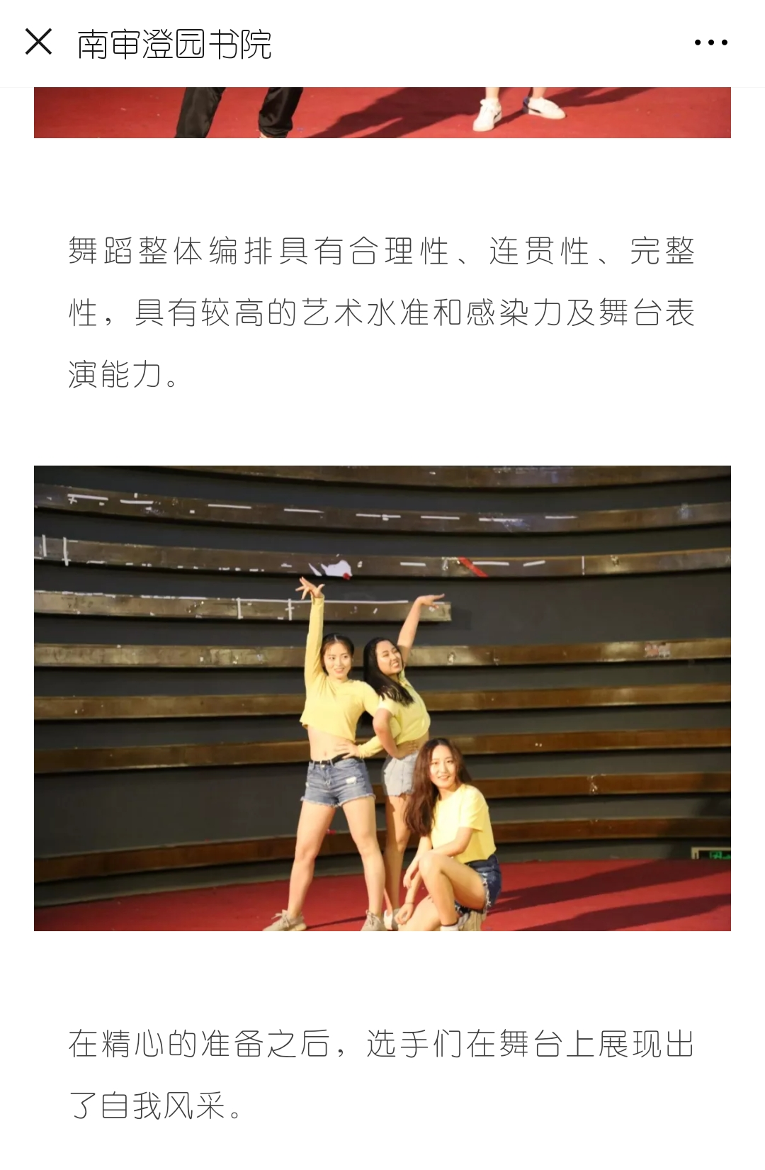

整个大一生活的经历，让我更加深刻的理解了“努力让自己更优秀”这句话的内涵。我一如既往地坚持自己对于学习的动力，即使我的专业并不简单，但我从不气馁，坚持努力努力再努力，十月份我成功的申请了国家励志奖学金和综合三等奖学金，这对我来说是极大的鼓励，让我更加有信心去争取申请二等奖学金。在努力学习的同时，我还光荣地成为了一名入党积极分子，经过了一个多月的青共校的学习，让我对党，对国家有了更加深刻的认识，增强了我的集体意识。也让我更加坚定入党的决心。另外我仍然在锻炼我的各方面能力，在大二时我担任了班长，带领着班级去学校参加了十佳班级的竞选，但以0.37分的微小之差，遗憾的落了榜，只获得了“百优班级”的荣誉称号，但我不抱怨，在这个过程中我不仅明白了团队协作的重要性还懂得了优秀的人很多，我们不但要让自己优秀，更要在优秀的人中出彩。除此之外，在课余时间，我依然坚持去新体的舞蹈房排练自己喜欢的舞蹈，去扎实自己的基本功，并且在2019年11月份的“南审杯”健美操大赛中取得了亚军的好成绩，听到自己的成绩时激动地和我的小伙伴拥抱了起来，感觉一切努力都是值得的，也正是因为这次比赛，也受书院老师的邀请，在澄园书院的迎新晚会上表演舞蹈，获得了老师和同学们的喜爱。

时间如白驹过隙，忽然而已，大学生活的二分之一即将被我走完。这两年里，我收获了不少，也未曾改变自己的初心。我将会继续坚持正确的方向，按照自己的规划去追求自己想要的一切。爱默生曾经说过：“一个人只要知道自己去哪里，全世界都会给他让步。”我的每一份努力，都让自己更加坚定，我会朝着自己的方向不断前进，永不后退！

证书：

